golang依赖oci连接oracle数据库

主要参考：

<http://www.cnblogs.com/ghj1976/p/3512555.html>

<https://github.com/mattn/go-oci8>

安装包下载地址：

<http://www.oracle.com/technetwork/topics/linuxx86-64soft-092277.html>

<https://golang.org/doc/install?download=go1.6.linux-amd64.tar.gz>

首先安装golang1.6，按照下载地址：

tar -zxvf /usr/local go1.6.linux-amd64.tar.gz

这里的/usr/local就是就是go的安装目录，所以配置export GOROOT=/url/local/go

配置开机自启动的话要写到/etc/profile末尾或者写到.bash_profile中，方法很多

把go命令加入到环境变量中，$GOROOT/bin

创建一个工作目录，比如：/root/work，这样的话配置GOPATH就要写成：

export GOPATH=/root/work



安装git环境：

yum install github

安装oci扩展：

下载oracle的安装包

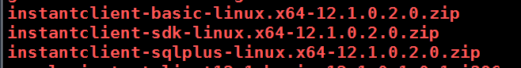



通过文档，如果输入pkg-config --exists oci8||echo no输出no表示没有找到相应的oci8.pc

basic和sqlplus必须要有的

解压到/usr/local/这个目录下

unzip ******.zip -d /usr/local/

在/usr/lib下创建一个文件夹pkgconfig，然后创建一个文件oci8.pc

在里面写：

# Package Information for pkg-config

prefix=/usr/local/instantclient_12_1/

exec_prefix={prefix}

libdir=${prefix}

includedir=${prefix}/sdk/include/

Name: OCI

Description: Oracle database engine

Version: 12.1

Libs: -L${libdir} -lclntsh

Libs.private:

Cflags: -I${includedir}

其中如果刚才解压的路径不一样的话只需要修改prefix=***就好了

设置好之后在/etc/profile下写入：

export PKG_CONFIG_PATH=/usr/lib/pkgconfig

在/usr/local/instantclient_12_1/下创建多级目录network/admin

mkdir -p /usr/local/instantclient_12_1/network/admin

进入到admin创建一个文件tnsnames.ora

写入下面的数据

names.ora Network Configuration File: D:\oracle\product\10.2.0\db_1\network\admin\tnsnames.ora

# Generated by Oracle configuration tools.

ORCL136 =

(DESCRIPTION =

(ADDRESS = (PROTOCOL = TCP)(HOST = 192.168.101.136)(PORT = 1521))

(CONNECT_DATA =

(SERVER = DEDICATED)

(SERVICE_NAME = orcl136)

)

)

然后配置oracle客户端的环境变量

export ora_home=/usr/local/instantclient_12_1

export PATH=$PATH:$ora_home

export LD_LIBRARY_PATH=$ora_home

export TNS_ADMIN=$ora_home/network/admin

export ORACLE_SID=ora10g

然后把下载的sqlplus解压到任意目录，然后拷贝到instantclient_12_1这个目录下

unzip instantclient-sqlplus-linux.x64-12.1.0.2.0.zip -C ./

mv ./* /usr/local/instantclient_12_1/

然后把sqlplus链接到/usr/bin

**ln -s /usr/local/instantclient_12_1/sqlplus /usr/bin/sqlplus**

测试是否成功：

**sqlplus** [**grs_delivery/123456@192.168.101.136:1521/ORCL136**](mailto:grs_delivery/123456@192.168.101.136:1521/ORCL136)

如果出现

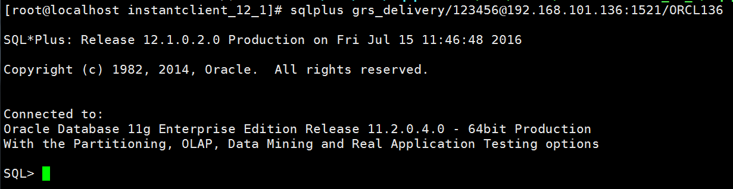

表示成功

go get -u -v github.com/mattn/go-oci8

go install github.com/mattn/go-oci8

如果报错了，就是oci没有安装好

ln -sf /opt/glibc-2.14/lib/libc-2.14.so /lib64/libc.so.6

2016年7月15日11:50:51

By：champly